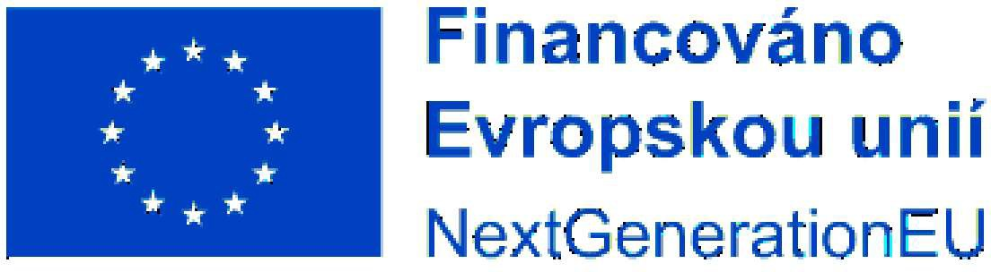


Eset software spol. s r.o. Jankovcova 1037/49 170 00 Praha 7

ČísloObjednávky/datum
3210000087 / 01.10.2025
Kontaktní osoba/Telefon
xxx
Mobil.čísl.
Objednávka
DIČ: CZ26467593 IČ: 26467593

Objednáváme u Vás podle všeobecně platných ustanovení občanského zákoníku a za podmínek uvedených v této objednávce a jejích přílohách
s dodací lhůtou: 15.10.2025
Vaše číslo: 40987
Adresa dodávky: Sklad ředitelství Praha Kodaňská 1441/46 101 00 Praha 10
Pol. Materiál Označení
_Obj_ed_n_.mno_ž J_e_d_no_t_ka C_e_na za_j_e_dn_._b_ez_D_P_H C_e_n_a _ce_lk_._b_ez D_PH

00010 2989030249 licence Anti-malware
1 Kus 101.032,87 101.032,87
Na základě cenové nabídky č. NAV32595/2025 u vás objednáváme Dodávku licencí: Rozšíření + upgrade ESET PROTECT Enterprise,
v trvání 1 rok – 126 ks za 101 032,87 Kč bez DPH Realizace plnění je hrazena z rozpočtů projektů s názvy
Dohledové centrum eGovernmentu, reg. č. CZ.31.2.0/0.0/0.0/22_021/0007694, Navyšování kapacity datových center a datových úložišť, reg. č.
CZ.31.2.0/0.0/0.0/22_029/0008143 a Kybernetická
bezpečnost – zákon č. 181/2014 Sb., reg. č. CZ.31.2.0/0.0/0.0/22_028/0008345, které jsou financovány z Národního plánu obnovy (NPO).
Plnění bude realizováno v souladu s Vaší nabídkou, podanou v rámci cenové poptávky dne 10.9.2025, a za podmínek upravených ve Všeobecných obchodních podmínkách NAKIT, které byly součástí zadání cenové poptávky.
Kontaktní osoba je xxx, tel.: xxx, email: xxx

Celková hodnota CZK 101.032,87

Eset software spol. s r.o. Jankovcova 1037/49 170 00 Praha 7

Odvol.ke kontrak. 5700003903
Číslo smlouvy Cenová poptávka 20250114CZ
Splatnost faktury dle smlouvy je 30 dnů od doručení objednateli.
Cenu uveďte na potvrzení objednávky. Číslo objednávky uveďte jako referenci na faktuře. Faktury zasílejte na korespondenční adresu: Národní agentura pro komunikační a informační technologie, s.p. skenovací centrum, Kodaňská 1441/46, 101 00 Praha 10 - Vršovice, nebo v elektronické formě na adresu: xxx.
V případě, že plnění dle této objednávky/smlouvy bude podléhat daňovému režimu podle § 92e zákona č. 235/2004 Sb., o DPH v platném znění, Národní agentura pro komunikační a informační technologie, s.p. prohlašuje, že je plátcem daně z přidané hodnoty a že činnosti, které jsou předmětem této objednávky/smlouvy použije pro svou ekonomickou činnost.
Vzhledem k povinnosti uveřejňovat veškeré smlouvy v hodnotě nad 50 tis. Kč bez DPH v Registru smluv vyplývající ze zákona č. 340/2015 Sb., Vás žádáme o potvrzení objednávky, a to nejlépe zasláním skenu objednávky podepsané za Vaši stranu osobou k tomu oprávněnou tak, aby bylo prokazatelné uzavření smluvního vztahu. Uveřejnění v souladu se zákonem zajistí odběratel - Národní agentura pro komunikační a informační technologie, s.p.

...................................... ...........................+..0.2.'.0.0.'....
Podpis dodavatele: Podpis odběratele:

